Vyhláška č.50/1978 Sb.

(ze dne 19.5.1978 - upravena podle normy ČSN 332000-4-41 leden 96, aktualizace říjen 2004)

Určeno pro vnitřní potřebu školy

Vyhláška stanoví odborné způsobilosti (kvalifikace) pracovníků v elektrotechnice, podmínky získání této kvalifikace a povinnosti organizací a pracovníků v souvislosti s kvalifikací.

Základní pojmy

1) Elektrická zařízení – využívají účinků elektrických nebo elektromagnetických jevů, zařízení k výrobě,
rozvodu a spotřebě elektrické energie. Podle této vyhlášky jsou to zařízení u nichž může dojít k ohrožení
života nebo majetku elektrickým proudem a zařízení chránící před účinky atmosférické a statické elektřiny.

2) Živá část el. zařízení - vodivá část trvale pod napětím.

3) Neživá část el. zařízení - vodivá část za normálního stavu bez napětí, při poruše může být pod napětím
( kovové kryty, kostry ).

4) Obsluha el. zařízení - nevyžaduje pomůcky při práci (př. zapínání a vypínání rozvodu, obsluhy pračky,
výměna žárovky atd.).

5) Práce na el. zařízení - používají se pomůcky (př. měřící přístroje, zajišťování pracoviště, montáž, údržba atd.)

6) Zařízení - bez napětí - prokazatelně odpojeno a uzemněno nebo ve výstavbě
- v blízkosti napětí - vzdálenosti jsou dány velikostí napětí! (př. do 1000V je to 20cm )
- pod napětím - při zapojeném napětí a nebo na odpojeném napětí ale nezajištěném

7) Práce podle pokynů - jsou dány jen nejnutnější pokyny pro práci a za dodržování bezpečnostních předpisů
jsou odpovědni samotní pracující.

8) Práce s dohledem - před zahájením práce se pracovník provádějící dohled přesvědčí, zda jsou provedena nutná
bezpečnostní opatření a v průběhu práce občas kontroluje dodržování bezpečnostních předpisů (za dodržování odpovídají pracující).

9) Práce pod dozorem - trvalá přítomnost dozorujícího pracovníka, který je odpovědný za dodržování
bezpečnostních předpisů.



Schvalovací značky elektrických předmětů

Kvalifikační stupně

Závisí na : - dosaženém vzdělání
- praxi
- náročnosti práce

§ 3 Pracovník seznámený - na př. spotřebitel seznámený s návodem použití zařízení ( pračky, robota ...)

§ 4 Pracovník poučený - pracovník je zaškolený a seznámený s předpisy pro činnost na el. zařízeních
( př. prodavač v el.oddělení obchodního domu ). Nemá elektrotechnické vzdělání. Nesmí pracovat na
částech el. zařízení pod napětím.

§ 5 Pracovník znalý - má elektrotechnické vzdělání a co 3 roky absolvuje školení a skládá zkoušku v rozsahu
této vyhlášky. Může pracovat na částech zařízení nn bez napětí, v blízkosti částí pod napětím samostatně; na částech vn a vvn bez napětí samostatně, v blízkosti těchto zařízení pod napětím s dohledem nebo pod napětím s dozorem. Může také provádět revize ručního nářadí ( pájky, brusky atd. ).

§ 6 Pracovník znalý s vyšší kvalifikací - má elektrotechnické vzdělání a alespoň 1 rok praxe
- je to pracovník pro samostatnou činnost. Smí vykonávat veškerou obsluhu a práci na el. zařízeních, kromě prací zakázaných.

§ 7 Pracovník pro řízení činnosti - je pracovník znalý s vyšší kvalifikací ( vzdělání a praxe). Termín zkoušky se hlásí inspektorátu bezpečnosti práce.

§ 8 Pracovník pro - řízení činnosti dodavatelským způsobem
- řízení provozu
Je to pracovník znalý s vyšší kvalifikací a má požadovanou praxi. Termín zkoušky se hlásí inspektorátu bezpečnosti práce ( IBP ) a energetickým závodům.
§ 9 Pracovník pro provádění revizí -(znalý s vyšší kvalifikací + praxe) - provádí revize na elektrotechnických zařízeních. Platí pro ně zvláštní předpisy pro provádění zkoušek a přezkoušení. Termín zkoušek se hlásí IBP a energetickým závodům.
§10 Pracovník pro - samostatné projektování
- řízení projektování
vzdělání, praxe a zkoušky ze znalosti předpisů k zajištění bezpečnosti práce a technických zařízení a předpisů souvisejících s projektováním. Termín zkoušek se opět hlásí IBP a energetickým závodům.

§11 Kvalifikace ve zvláštních případech ( vzdělání VŠ elektro nebo přírodovědecká fakulta obor fyzika)
- pro práci v laboratořích škol všech stupňů a práci ve vědeckých, výzkumných a vývojových ústavech (možné i úplné střední vzdělání elektrotechnické.)

Dělení elektrických zařízení podle napětí

Kategorie  napětí | Označení  napětí | Název  elektrického  zařízení | Jmenovité napětí U (střídavé)
Kategorie  napětí | Označení  napětí | Název  elektrického  zařízení | v uzemněné síti |  | v izolované síti
Kategorie  napětí | Označení  napětí | Název  elektrického  zařízení | mezi fází a zemí | mezi fázemi | mezi fázemi
1. | 2. | 3. | 4. | 5. | 6.
I. | mn | malého  napětí | U ≤ 50V | U ≤ 50 V | U ≤ 50 V
II. | nn | nízkého  napětí | 20 < U ≤ 600 V | 50 < U ≤1 000 V | 50 < U ≤1 000 V
A | vn | vysokého  napětí | 0,6 < U < 30 kV | 1,0 < U < 52 kV | 1,0 < U < 52 kV
B | vvn | velmi vysokého  napětí | 30 ≤ U < 171 kV | 52 ≤ U < 300 kV | 52 ≤ U < 300 kV
C | zvn | zvlášť vysokého napětí | - | 300 ≤ U ≤ 800 kV | -
D | uvn | ultra vysokého napětí | - | 800 k V < U | -
Poznámka: U stejnosměrných elektrických zařízení jsou hraniční hodnoty mezi malým a
nízkým napětím 120 V a mezi nízkým a vysokým napětím 1 500 V stejnosměrných.

Mezní hodnoty proudu

Ustálený proud mezi částmi současně přístupnými dotyku, protékající činným odporem 2 kΩ (náhrada odporu
lidského těla) nesmí překročit mezní hodnotu - 3,5 mA stř. ( sinus. průběh 15 Hz až 100 Hz)
- 10,0 mA ss.
Nahromaděný náboj mezi současně přístupnými částmi zařízení, chráněnými ochrannou impedancí, nesmí
překročit hodnotu 50 μC .

V částech, kterých je nutné se při normálním provozu dotýkat, lze stanovit nižší hodnoty ustáleného proudu a nahromaděného náboje. Tyto hodnoty nemají být větší než 1 mA střídavého nebo 3 mA stejnosměrného proudu, nebo 0,5 μC nahromaděného náboje.

Lékařská zařízení mohou vyžadovat odchylné, zpravidla mnohem nižší hodnoty.

Příkaz B ( bezpečnost)

Písemný doklad o nařízeních k zajištění bezpečnosti pracujících při práci na nebo v blízkosti el. zařízení.
Vydává se :
a) při práci na zařízeních nn blízko vn nebo vvn
b) při práci na křižovatkách vedení nn a vn nebo vvn
c) při delším souběhu nn s vn a vvn (vzájemná indukce a kapacita)
d) vždy při práci na zařízeních vn nebo vvn
Nevydává se :
a) je-li nebezpečí z prodlení (ohrožení života, materiální škoda)
b) je-li zařízení vn a vvn ve výstavbě - nepřipojené
c) jde-li o opakované rutinní práce (nahrazuje se přesnými pracovními postupy)
d) na vedení vn a vvn s bezpečným proudem

Příkaz B vydává pracovník znalý s vyšší kvalifikací, který odpovídá za provozování příslušného el. zařízení nebo který řídí provoz a údržbu daného el. zařízení.

Obsah:
- číslo příkazu
- jméno a podpis pracovníka na kterého je vystaven
- místo, druh a doba práce
- jméno a podpis pracovníka, který příkaz vydal
- jména a podpisy pracovníků, kteří provedou zajištění pracoviště
- způsob zajištění pracoviště
- označení nejbližšího místa, kde se nachází živé části pod napětím
- potvrzení vlastnoručními podpisy všech členů pracovní skupiny o provedené instruktáži

Příkaz B má originál a kopii. Originál se uschovává jeden rok. Vydává se maximálně s jednotýdenním předstihem a platí 24 hodin. Při opakovaných pracích (déle než 24 hod) se provádí každý den kontrola zajištění pracoviště. Nejdéle může platit jeden příkaz jeden týden. Pro složité práce je součástí příkazu provozní pracovní program.

Bezpečnostní tabulky

Bezpečnostní  tabulka  (jednoduchá) | Bezpečnostní značka |  |  |  | Doplňková značka  ( bezpečnostní nápis)
Bezpečnostní  tabulka  (jednoduchá) | geometrický  tvar | bezpečnostní  barva | barva  grafického  symbolu | barva  pozadí | Barva pozadí | Barva textu
  Zákazu | mezikruží  a  šikmý pruh  (červené) | červená | černá  (blesk) | bílá | červená | bílá
  Příkazu | kruh | modrá | bílá | modrá | modrá | bílá
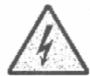  Výstrahy | rovnostranný  trojúhelník | Žlutá  (oranžová) | černá | Žlutá  (oranžová) | Žlutá  (oranžová) | černá
  Informační | čtverec | zelená | bílá | zelená | zelená | bílá

Tabulky jsou řešeny tak, že bezpečnostní značky jsou u nich umístěny ve čtvercovém poli, které je u svislých nahoře a u vodorovných vlevo. Bezpečnostní sdělení je umístěno v doplňkové části tabulky s podkladem v příslušné barvě a písmo je v barvě doplňující.

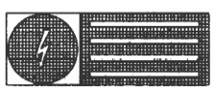

Umístění:
- přímo na zařízení nebo v bezprostřední blízkosti
- u vstupu do prostoru, který charakterizují
- dolní okraj tabulky 1,4 m nad zemí a při několika tabulkách dolní
okraj nejspodnější tabulky 1,2 m nad zemí.
Na volném prostranství - dolní okraj alespoň 1,8 m nad zemí.

Tlačítka

zelené - start ( zapínací )
černé - více funkcí ( např. reverzace )
červené - stop u zařízení vykazující nebezpečí ( spotřebič )
bílé - vypínací tlačítko bez nebezpečí

Signální žárovky

červená - aktivní provozní stav zařízení s určitým stupněm nebezpečí
bílá - aktivní provozní stav zařízení
zelená - klidový stav
žlutá - mimořádný stav ( přehřátí zařízení, překročení otáček, atd. )

Značení připojovacích svorek el. předmětů

U svorka 1. fáze C svorka kladného pólu
V svorka 2. fáze D svorka záporného pólu
W svorka 3. fáze M svorka středního vodiče
N svorka středního vodiče
PE ochranná svorka
E uzemňovací svorka
TE odrušená uzemňovací svorka
MM ukostření ( svorka spoje s kostrou )

Značení vodičů

Střídavá soustava
izolované vodiče holé vodiče
L₁ 1. fáze černá nebo hnědá oranžová ¹⁾
L₂ 2. fáze černá nebo hnědá oranžová ¹⁾
L₃ 3. fáze černá nebo hnědá oranžová ¹⁾
N střední vodič světle modrá světle modrá

Pozn. 1) pro rozlišení fází mají odpovídající počet úzkých černý pruhů

Stejnosměrná soustava
izolované i holé vodiče
L₊ vodič kladného pólu karmínově červená
L₋ vodič záporného pólu tmavě modrá
M střední vodič světle modrá

Ochranné vodiče
izolované i holé vodiče
PE ochranný vodič kombinace zelená/žlutá
PU neuzemněný ochranný vodič kombinace zelená/žlutá
PEN nulovací vodič( dvojí funkce N + PE ) kombinace zelená/žlutá
E uzemňovací vodič kombinace zelená/žlutá
TE vodič k odrušené zemi kombinace zelená/žlutá
MM ukostření kombinace zelená/žlutá
Třídy e1. předmětů (zařízení)

podle ochrany proti úrazu el. proudem:

0 - základní izolace - pevné přívody ( nepohyblivé) a nemá žádné zařízení na ochranné spojení se zemí
v ČR se nesmí používat
0I - třída 0, doplněná o ochranná opatření - nulování, zemnění, pak platí vše, co pro třídu I

(např. úprava přímotopů z SRN pro používání v ČR )

I - ochranná opatření - nulování, zemnění (pro jednofázový spotřebič - 3 žilový přívod a pro 3 fázový
- 4 až 5 žilový
K bezpečnostním opatřením při práci s nářadím I tř. patří používání dielektrických rukavic nebo
izolačního transformátoru s chráničem nebo jakéhokoliv opatření se stejnými ochrannými účinky.
II - dvojitá izolace - nevyžadují ochranu nulováním nebo zemněním (pro jednofázový spotřebič


2- žilový přívod)

III - pouze na mn - nezáměnné vidlice


zařízení třídy SELV - mn nespojené se zemí (zdravotnická zařízení)
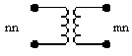



PELV - mn spojené se zemí (nářadí ve zvláště nebezpečném prostředí)
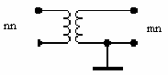
FELV - kombinace předchozího

Pozn.:Vidlice a zásuvky pro obvody SELV a PELV:
a) nesmí být možné zasunout vidlice do zásuvek sítí o jiném napětí
b) zásuvky nesmí umožnit zasunutí vidlice pro sítě o jiném napětí
c) zásuvky nesmějí mít kontakt pro ochranný vodič
Pro FELV neplatí c).

Revize el. spotřebičů
běžné spotřebiče (el. konvice, mikrovlnné trouby atd. )

Elektrické spotřebiče podle způsobu používání rozdělujeme do 5 skupin:
Skupina A - spotřebiče poskytované formou pronájmu dalšímu uživateli
Skupina B - spotřebiče používané ve venkovním prostoru (stavby atd.)
Skupina C - spotřebiče používané při průmyslové a řemeslné činnosti uvnitř budov
Skupina D - spotřebiče používané ve veřejně přístupných prostorách (školy atd.)
Skupina E - spotřebiče používané při administrativní činnosti
Lhůty pravidelných kontrol a revizí (ČSN 33 1610)

Skupina  elektrických  spotřebičů | Spotřebiče držené v ruce |  | Přenosné spotřebiče |  | Nepřenosné a připevněné  spotřebiče
Skupina  elektrických  spotřebičů | kontrola | revize | kontrola | revize | kontrola | revize
A |  | vždy před jejich vydáním uživateli
B | před  použitím | 1 x za  3 měsíce | před  použitím | 1 x za  3 měsíce | před  použitím | 1 x za  6 měsíců
C | před  použitím | 1 x za  6 měsíců | před  použitím | 1 x za  12 měsíců | před  použitím | dle ČSN  33 1500
D | 1 x za  týden | 1 x za  12 měsíců | 1 x za  měsíc | 1 x za  12 měsíců | 1 x za  3 měsíce | dle ČSN  33 1500
E | 1 x za  měsíc | 1 x za  12 měsíců | 1 x za  6 měsíců | 1 x za  24 měsíců | 1 x za  12 měsíců | dle ČSN  33 1500

Revize el. ručního nářadí

Některé elektrické spotřebiče se používají jako ruční elektrické nářadí. Pro revize a kontroly ručního elektrického nářadí (dále jen nářadí) dosud platí norma ČSN 33 1600. Mezi elektrické ručního nářadí zařazujeme např. elektrické vrtačky, šroubováky, brusky, leštičky, vibrační a pásové brusky, pily; nůžky, kladiva, závitořezy, vibrátory betonových směsí atd.
Definice podle normy 331600: nářadí je předmět, který se drží v ruce a pevně tiskne.
Revize:
a) důkladná zkouška s vnitřní prohlídkou – revize: provádí osoba znalá (§5), příp. poučená (§4), ale pod
dohledem alespoň osoby znalé (§5), náročnější revize provádí osoba znalá s vyšší kvalifikací (§7 a vyšší)
Kontroluje se - stav nářadí a jeho součástí
- připojení ochranného vodiče u nářadí.
U nářadí I. tř. odpor mezi ochrannou zdířkou vodiče a kostrou přístroje < 0,1 MΩ

U nářadí tř.II. a III : R_{izolační} > 2 MΩ u pracovní izolace
R_{izolační} > 5 MΩ u přídavné izolace
R_{izolační} > 7 MΩ u zesílené izolace
b) kontrola - rychlá (zběžná) prohlídka - provádí osoba znalá nebo poučená pod dohledem osoby znalé
Kontroluje se - stav nářadí a jeho součástí
- připojení ochranného vodiče, u nářadí tř. I - izolační odpor
- chod nářadí
Prodlužovací šňůra se kontroluje zároveň s nářadím. Délka max. 12m. Je vždy třížilová s dvojitou
ochranou, považuje se za spotřebič tř. II. Pro tř. II a III - neoddělitelná přívodní šňůra od spotřebiče.

Třídy používání nářadí

Třída A - s nářadím se pracuje občas ( do 100 hod/rok ) , revize vždy po 6 měs.
B - s nářadím se pracuje krátkodobě (100 až 250 hod/rok), revize vždy po 3 měs.
C - s nářadím se pracuje více než 250 hod/rok, revize vždy po 2 měs,

Pohyblivé přívody

Pro připojení el. předmětů a zařízení k pevnému rozvodu el. energie. Jsou - pevně připojené
- oddělitelné
- prodlužovací
Příslušenství pohyblivých přívodů: vidlice, zásuvky, nástrčky, spojky, rozvodky, spínače.
Zásuvky ( nástrčky) a vidlice musí být na vodiče použity tak, aby v rozpojeném stavu příslušného zásuvkového spoje nebylo napětí na kontaktech ( kolíčkách) vidlic, tzn. vidlice musí být zapojeny jen na konci pohyblivého přívodu, kterým se připojuje ke zdroji.
Nástrčky, zásuvky, vidlice musí mít pro vstup šňůry návlečky (alespoň 25mm), aby nedošlo k jejímu mechanickému namáháni.
Připojeni žil šňůry se provádí tak, aby byl co nejmenší přechodový odpor a aby nebyly spoje mechanicky namáhané.
Ochranná žila musí být tak dlouhá, aby při případném vytrženi šňůry ze svorek, byla mechanicky namáhána až po přerušeni pracovních žil.
Průřezy žil se dimenzují podle jmenovitého proudu el. zařízeni a trvalé zatižitelnosti.
Koncovky oddělitelných pohyblivých přívodů musí být na stejný jmenovitý proud, jm. napětí a musí mít stejný počet pólů.
Pohyblivé přívody bez ochranné žíly směji být jen neoddělitelné od el. zařízeni tř. II a III a pohyblivý přívod musí být neoddělitelně spojen s vidlici.
Dovolená délka pohyblivých přívodů je dána průřezem jader žil.
Celková délka pohyblivého přívodu (včetně prodlužovacího přívodu) nemá překročit 50m. Při větši délce se musí u připojovaného spotřebiče zajistit působeni ochrany před nebezpečným dotykem.

Volba vodičů

Kriteria: - ochrana před nebezpečným dotykem
- zkratová odolnost
- dovolené otepleni
- mechanické vlastnosti ( pevnost, ohebnost atd.)
- úbytek napětí
- hospodárnost
- odolnost proti vlivům prostředí

Zřizování prozatímních el. zařízení

Nezřizuje se :
1) v domácnosti
2) v zemědělských objektech
3) v objektech s nebezpečím výbuchu

Podmínky povolení prozatímních zařízení:
1) krátkodobě do 3 dnů s udáním důvodu
2) po dobu výstavby ( stavební rozvody)
3) ruční nářadí povoleno pouze třídy II nebo III !
4) pro průmyslové účely do 6ti měsíců - výzkum,vývoj,zkušebna
5) výstavy a zábavné podniky
6) při televizní a filmové produkci

Kategorie prostorů občanské vybavenosti
(domácnosti a kanceláře)

A - příkon do 7 kW - svícení, vaření
B - příkon do 11 kW - svícení, vaření + pečení
C - příkon nad 11 kW - svícení, vaření , pečení + topení
Podle tohoto rozdělení se dimenzuje jm. proud hlavního jističe bytu a dle jm. proudu jističe se stanovují tarify a základní poplatky za spotřebu el. energie.

Ochrana před nebezpečným dotykem

Vnější vlivy, prostředí (ČSN 33 2000 – 3)

Každý stupeň vnějšího vlivu kódován dvěma velkými písmeny a číslicí - XY n
První písmeno X označuje všeobecnou kategorii vnějšího vlivu
AY n - vnější činitel prostředí: sleduje se jak v okolí objektu, tak v objektu nebo v jeho částech:
teplota, vlhkost, nadmořská výška, přítomnost vody, prašnost, přítomnost agresivních látek,
mechanické namáhání, výskyt fauny, flóry, přítomnost elmag., elstat., ionizující působení,
sluneční záření, seismické účinky, četnost bouřek, pohyby vzduchu
BY n - využití, uplatnění objektu: sleduje se:
počet osob v objektu, kvalita únikových cest, pohybové a duševní schopnosti osob v objektu,
jejich elektrotechnické kvalifikace, druhy prací v objektu, zpracovávané látky
CY n - stavební konstrukce objektu: sleduje se:
konstrukční, dekorační materiály, provedení, fixace
Druhé písmeno Y označuje povahu vnějšího vlivu ( teplota, vlhkost, atd. )
Číslice n označuje třídu vlivu
Př. AB 6 A vnější činitel prostředí , B teplota okolí + relativ. vlhkost
XY n 6 +5 až +60 ºC 10 až 100 %

Prostory z hlediska nebezpečí úrazu el. proudem (ČSN 33 2000 – 4)

Prostory normální - suché, nevodivý a nehořlavý prach ( kanceláře, pokoje, třída, kabinet )
nebezpečné - horké, vlhké, vodivý prach, otřesy ( koupelny, umývárny, atd. )
zvláště nebezpečné - mokré, těsné, ve vodě ( často sklepní prostory, atd. )

Bezpečná malá napětí

Malá napětí ( max. do 50 V ) mohou být považována za bezpečná, jsou-li splněny normou stanovené podmínky.
Pak lze napětí a obvody označit jako SELV, PELV.

Prostory | Bezpečné malé napětí živých částí  (V)
Prostory | střídavé | stejnosměrné
Normální | 50 | 100
Nebezpečné | 25 | 60
Zvlášť nebezpečné | 12 | 25

Dovolené dotykové napětí u zařízení do 1000 V

Dovolené dotykové napětí U_{d} na neživých částech závisí na velikosti nebezpečí úrazu v daném prostoru a jeho trvání. Nevyšší dovolená mez trvalého dotykového napětí U_{dl} je 50 V pro střídavé a 120 V pro stejnosměrné napětí.
Prostory | Dovolené meze trvalého dotykového napětí U_{dI} (V) na neživých částech
Prostory | střídavé | stejnosměrné ^{I)}
Normální | 50 | 120
Nebezpečné | 50 | 120
Zvlášť nebezpečné ²⁾ | 25 | 60
Zvlášť nepříznivé případy ³⁾ | 12 | 25
Poznámky: 1) Dovolené zvlnění je 10 %.
2) Platí též pro hračky, některá zdravotnická a jiná zařízení přicházející ve styk s
pokožkou nebo s vlasy, a dále v prostorách, ve kterých toho stupeň nebezpečí vyžaduje.
3) Při práci ve vodě bez použití pomůcek, ve stísněných prostorech apod.
Ochrany před nebezpečným dotykem živých částí

a) polohou - ( vn, vvn vedení)
b) zábranou - ( uzamčené místnosti, ploty, zábradlí, lana a pod.)
c) krytím: IP -kód

IP xx
první x - vyjadřuje stupeň ochrany před vnikáním předmětů
0 - bez ochrany
1 - ochrana před vniknutím těles větších než 50 mm
2 - ochrana před vniknutím těles větších než 12 mm
3 - ochrana před vniknutím těles větších než 2,5 mm
4 - ochrana před vniknutím těles větších než 1 mm
5 - částečně prachotěsné
6 - úplně prachotěsné
druhé x - vyjadřuje stupeň ochrany před vnikáním vody
0 - bez ochrany
1 - ochrana před kapající vodou svisle
2 - ochrana před kapající vodou pod úhlem 15 ⁰ od svislé osy
3 - ochrana před kapající vodou pod úhlem 60 ⁰ od svislé osy
4 - ochrana před stříkající vodou
5 - ochrana před proudem vody
6 - ochrana před vlnobitím
7 - ochrana před krátkodobým ponořením do vody
8 - ochrana před dlouhodobým ponořením do vody

d) izolací - základní např. vzdušná vzdálenost, izolovaný vodič v kabelu
lak, smalt, elox se nepovažuje z bezpečnostního hlediska za izolaci !
- přídavná např, nevodivé kryty
- dvojitá základní + přídavná
- zesílená jednoduchá ale dokonale provedená nebo zesílená – nahrazuje dvojitou

e) doplňkovou izolací - izolace prostředí ( izolační koberce, kabina, dřevěné štafle )
f) doplňková ochrana - proudovým chráničem
Živé části se nemusí chránit před nebezpečným dotykem:
- je-li napětí menší než dovolené bezpečné napětí
- je-li živá část za oddělovacím izolačním transformátorem
- je-li proud menší než bezpečný
- živé části sdělovacích zařízení nad 1000Hz galvanicky spojených se zemí ( antény)
- el. zařízení ve zkušebnách
Ochrany před nebezpečným dotykem neživých částí

Základní ochrana:

1) izolací - základní
- základní + přídavná
2) polohou
3) zábranou
4) nulováním
5) zemněním v síti s uzemněným uzlem
6) zemněním v síti s izolovaným uzlem
7) chráničem - proudovým
- napěťovým
8) bezpečným napětím

Zvýšená ochrana: - izolací
- pospojováním
- oddělením obvodů

Zařízení není nutné chránit.
- pracuje-li s bezpečným napětím živých částí
- pracuje-li s proudem menším než je bezpečný

Ochrana el. obvodů proti zkratu a přetížení

V prvé řadě se jedná o ochranu el. rozvodů, sítě, instalace

1. Jištění - jistí se pouze živé vodiče ( fáze ), nikoliv střední nebo ochranné !!

Pojistky – parametry: jm. napětí, jm. vypínací proud, vypínací doba, vypínací charakteristika
nesmí se opravovat !!
Jističe - parametry: jm. napětí, jm. vypínací proud, vypínací doba, vypínací charakteristika
2 spouště – zkratová (magnetická)
nadproudová, tepelná (bimetalová)

2. Chrániče – citlivější ochrana, odpojují pouze živé vodiče ( fáze ), nikoliv střední nebo ochranné !!

Napěťové chrániče – kontrolují rozdíl potenciálů např. zem – kostra zařízení, při vyšším než mezním
rozdílu (napětí) odpojí fáze od zařízení
Proudové chrániče - kontrolují proud (magnetické pole proudu) v ochranném vodiči pospojovaných
neživých vodivých částí (např. v koupelně), je-li tento proud vyšší než mezní,
(bezpečný) odpojí příslušné fáze (bojleru, pračky, zásuvek v koupelně, atd.)
3 - fázové proudové chrániče – kontrolují součet proudů (magneticky) všech třech fází
Suma proudů rovna nule - normální chod
Suma proudů nerovná se nule - porucha, odpojí tyto tři fáze od zařízení
1 - fázové proudové chrániče – kontrolují (magneticky)
rozdíl proudu fáze (L) a středního vodiče (N)
obsahují rozdílová (diferenční) trafa - vysoká citlivost na diferenci
Rozdíl proudů roven nule - normální chod
Rozdíl proudů nerovná se nule - porucha, (co si navíc, např. přes lidské tělo)
odpojí tuto fázi od zařízení

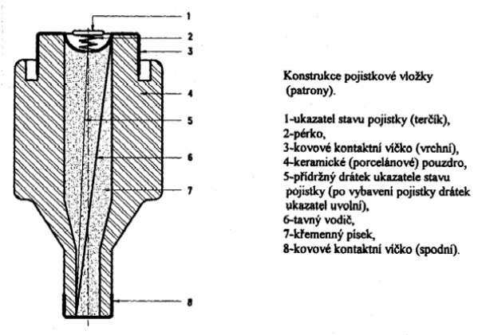
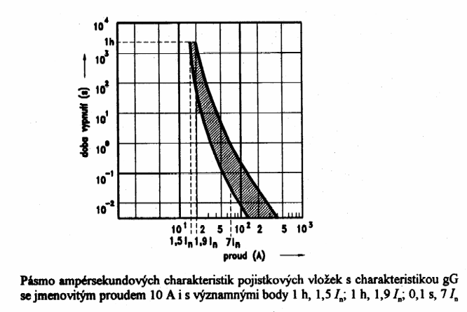

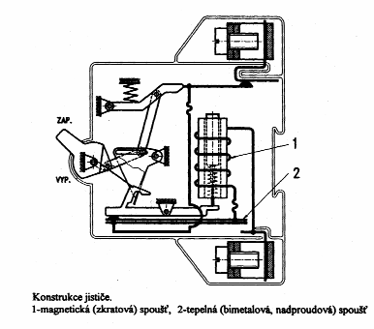
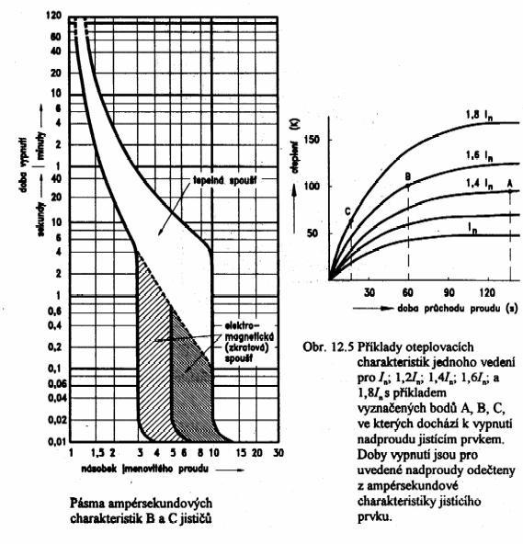

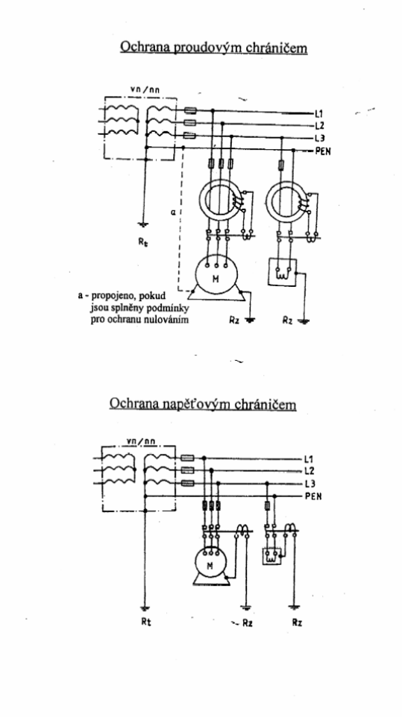
Rozvodné sítě

Sítě s uzemněným nulovým bodem

TN - nulový bod je uzemněn a neživě části jsou s tímto bodem spojeny

TN-C - sít TN a ochranný vodič současně plní funkci středního vodiče
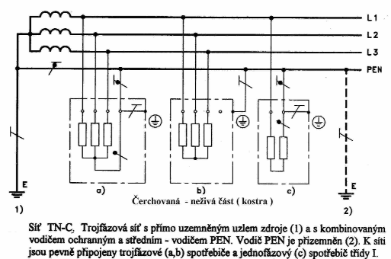

TN-S - síť TN, ochranný vodič je samostatný a neplní funkci středního vodiče
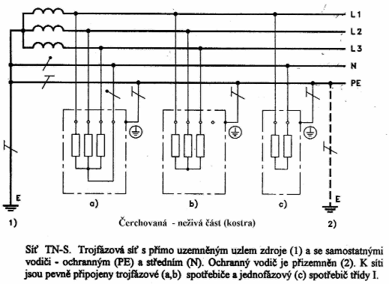
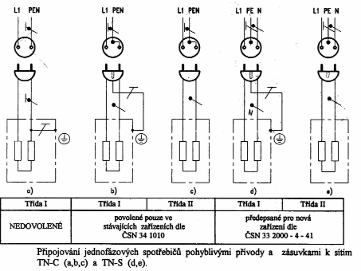

Rozpojování zásuvka – pohyblivý přívod

konstrukčně tak, aby se napřed rozpojily fáze a střední vodič a teprve poté
ochranný vodič, tzn. kolík ochranného vodiče vždy o něco delší než kolíky
fází a středního vodiče.

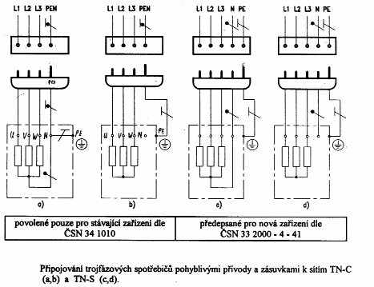

TN-C-S - síť TN, v první části sítě plní ochranný vodič i funkci středního vodiče a ve druhé části je
ochranný a střední vodič veden samostatně
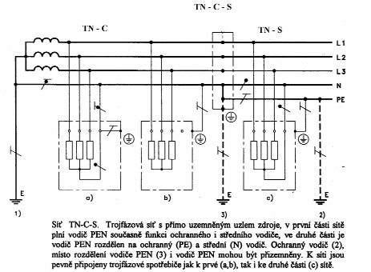

TT - nulový bod zdroje je bezprostředně uzemněn a neživé části nejsou s tímto bodem vodičem
spojeny

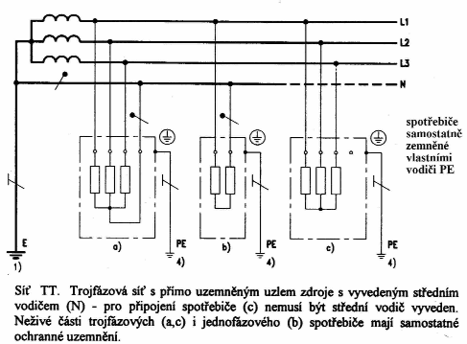

Pro hlavní zemnění se nesmí používat plynového rozvodu !!

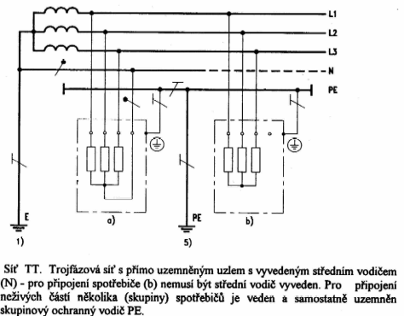

Pro hlavní zemnění se nesmí používat plynového rozvodu !!

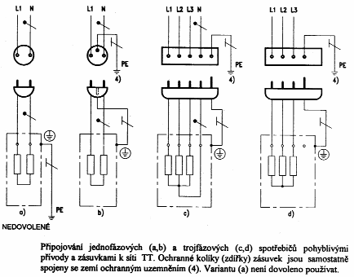

Síť s izolovaným nulovým bodem

IT - nejsou uzemněny body pracovního obvodu, ale neživé části uzemněny jsou
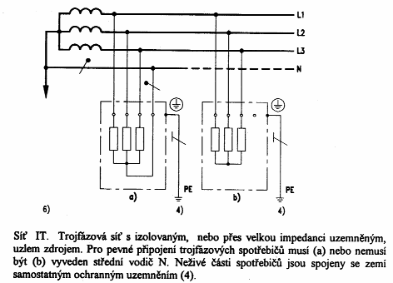

První pomoc při úrazech el. proudem

Postup:

a) vyprostit postiženého z dosahu el. proudu

- bezpečným způsobem vypnout proud
- pokud nelze, bezpečným způsobem přerušit el. proud izolovanými předměty
( vytržení, přeseknutí vodiče )
- pokud nelze, bezpečným způsobem izolovanými předměty vyprostit postiženého
z dosahu vodičů
- Pozor na krokové napětí ! ! !
- postiženého zajistit proti dalšímu úrazu – např. spadnutí

b) poskytnout první pomoc

- nedýchá-li - umělé dýchání z úst do úst ( je-li možné, přes roušku)
- nejdříve 10-krát rychle za sebou a pak 12 až 16-krát/min.
- není-li hmatný tep - nepřímá masáž srdce - 60-krát/min pak kombinace 5 stlačení a 1 vdech
- nepřevážet nekrvácí-li a není-li postižený popálen na velké ploše těla
- je-li postižený v bezvědomí ale dýchá, uloží se vodorovně na bok, zakloní se mu hlava a uvolní oděv,
aby nebránil dýchání
- je-li postižený při vědomí, pohodlně se uloží, uvolní se oděv, podává se teplý nápoj, dokud nepřijde
lékař nesmí vstát a nesmí zůstat sám
- rány, popáleniny a zlomeniny se ošetřují až po zajištění dýchání a krevního oběhu ( pouze silné
krvácení se zajišťuje ihned tlakovým obvazem - ten musí mít lístek s časem kdy byl přiložen )

c) přivolat lékaře

d) úraz oznámit vedoucímu pracoviště a energetickým závodům
Uvolnění dýchacích cest a udržení jejich průchodnosti
Po úrazu elektrickým proudem dochází vlivem podráždění nervů ovlivňujících dýchání k nedostatečnému dýchání nebo k zástavě dechu. Proto je důležité nejprve provést kontrolu dýchání, obr., kdy sledujeme pohyb hrudníku a proudění vzduchu ústy a nosem.
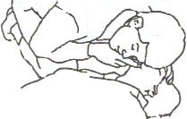
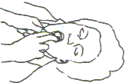

postižený nedýchá je nezbytně nutné ihned zahájit umělé dýchání, před tím však vyčištění dýchacích cest.

Umělé dýchání z plic do plic bez pomůcek
Umělé dýchání je nutné provádět až do oživení a bez přerušení. Umělé dýchání je možné
ukončit pouze na příkaz lékaře. Doporučený postup:
1) Postiženého uložíme na záda.
2) Uvolníme a vyčistíme dýchací cesty, obr.1.
3) Provedeme záklon hlavy, obr.1. Jednou rukou podložíme šíji a druhou položíme na čelo. Hlavu tlačíme
mírně dozadu. Záklonem hlavy dosáhneme toho, že se kořen jazyka, původně uzavírající hltan, oddálí od
zadní stěny. Tím se otevřou dýchací cesty (obr.1b) a většinou se pootevřou i ústa postiženého. Kombinace
záklonu hlavy, předsunutí dolní čelisti a otevření úst se nazývá trojitý manévr ( použije se tam, kde není
možné použít výrazný záklon hlavy), obr.1c. Pokud po tomto zákroku dojde ke spontánní obnově dýchání,
zajistí se otevření dýchacích cest proti jejich opětnému uzavření a postiženého uložíme do stabilizované
polohy obr.2.
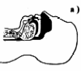
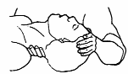
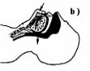
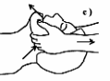

Obr. 1 Význam záklonu hlavy a) před záklonem hlavy, b) po záklonu hlavy c) trojitý manévr
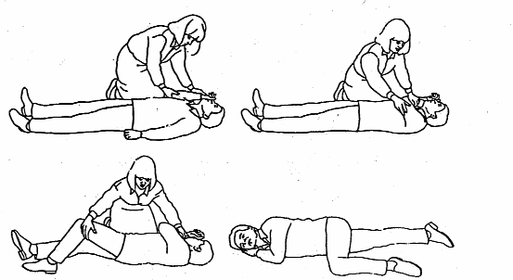
Obr.2 Stabilizovaná poloha

4) Pokud nedojde ke spontánní obnově dýchání opakujeme uvolnění dýchacích cest
5) Jsou-li dýchací cesty průchodné, otevřeme ústa a uzavřeme nos stisknutím prsty.
6) Plynule vdechujeme vzduch do úst postiženého nejprve asi 10 krát po dobu jedné minuty a následně s
frekvencí asi 12 až 16 vdechů za minutu.
7) Svoji hlavu oddálíme, udržujeme stále záklon hlavy postiženého a předsunutí jeho dolní čelisti s
pootevřenými ústy a současně pozorujeme dýchací pohyby hrudníku.
8) Po sérii 10 až 12 vdechů ( asi po 1 minutě ) zkontrolujeme tep na krční tepně, obr. 4. Je-li tep hmatný,
pokračujeme v umělém dýchání.

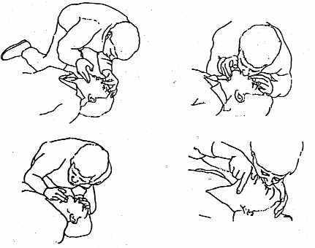
Obr. 3 Umělé dýchání z plic do plic

Nepřímá srdeční masáž
Je-li tep na krční tepně nehmatný, obr.4, je zastavena srdeční činnost. Zachránce musí přikročit k obnovení srdeční činnosti pomocí nepřímé srdeční masáže. Představuje náhradu normální spontánní srdeční činnosti, která zajišťuje přísun okysličené krve do tkání. Vnějším stlačením srdce, které je uloženo mezi hrudní kostí a páteří, se vytlačuje krev ven ze srdce do oběhu. Po uvolnění tlaku dochází opět k náplni srdečních komor a předsíní vlastní elasticitou srdečního svalu. a celý úkon lze opakovat, Účinnost nepřímé srdeční masáže závisí jednak na kvalitě stlačení srdce a jednak na frekvenci stlačení. Kontrola účinnosti nepřímé srdeční masáže se provádí na krční tepně



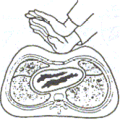
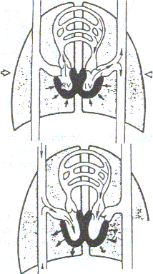

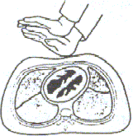

Obr.5 Princip nepřímé srdeční masáže

Při nepřímé srdeční masáži postupujeme podle těchto zásad:
a) Postiženého uložíme rovně na záda na rovnou pevnou podložku (dýchání z plic do
plic nepřerušujeme).
b) Určíme správné místo tlaku (ve vzdálenosti dvou prstů od mečovitého výběžku na
dolním okraji hrudní kosti), obr. 6a.
b) Položíme zápěstí pravé ruky dlaňovou stranou na dolní část hrudní kosti
postiženého. Prsty směřují k pravému lokti postiženého, nedotýkají se hrudníku,
obr. 6b.
c) Levou ruku položíme napříč přes pravou ruku a váhou těla stlačujeme hrudní kost
postiženého směrem k páteři do hloubky 4 až 5 cm asi 60 až 80 krát za minutu,
aby se doba stlačení rovnala době uvolnění.
Je-li na obě činnosti jen jeden zachránce, musí střídat umělé dýchání a nepřímou srdeční
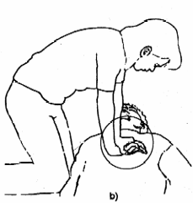
masáž v poměru 15 stlačení na 2 vdechy.
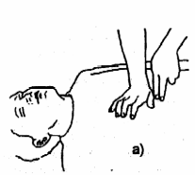
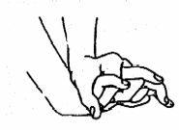

Obr.6 Nepřímá srdeční masáž a) určení správného místa tlaku b) poloha levé a pravé ruky
Výhodnější je součinnost dvou zachránců. Jeden provádí nepřímou srdeční masáž s frekvencí asi 80 stlačení za minutu a druhý umělé dýchání s frekvencí přibližně 10 až 12 vdechů za minutu. Poměr masáže k umělému dýchání zhruba udržují přibližně 5 : 1. Při stlačování hrudní kosti se nesmí současně neprovádět umělý vdech.

Kontrola účinnosti
Zkontrolujeme, zda se na krční tepně neobnovil hmatný tep. V kladném případě posoudíme dýchání. Nedýchá-li postižený, je nutno v umělém dýchání pokračovat. Neobnoví-li se ani tep, pokračujeme v umělém dýchání iv nepřímé srdeční masáži.

Další úkony první pomoci
V průběhu provádění umělého dýchání a nepřímé srdeční masáže se zachránce věnuje
výhradně neodkladné resuscitaci. S postiženým nepohybuje.
V ostatních případech je nutné urychleně provést další nezbytná ošetření:
- zastavení zevního krvácení tlakovým obvazem,
- pokrytí popálenin rouškou nebo improvizovanou čistou textilií,
- pokrytí ran krycím obvazem.
Další ošetření (např. zlomeniny) většinou již provádí přivolaná rychlá zdravotnická (nebo lékařská) pomoc

Protišoková opatření
Úkolem všech opatření při první pomoci postiženému s hrozícím nebo rozvinutým šokovým stavem je podpora obranných mechanismů organismu a snaha o odstranění nepříznivě působících faktorů. Tyto úkony jsou známy jako pravidlo "5T" podle začátečních písmen slov:
- Ticho. Uklidníme postiženého a zajistíme dostatečný klid v jeho okolí. S postiženým
udržujeme kontakt a sledujeme jeho stav.
- Teplo. Následkem šoku trpí postižený poruchou termoregulace. Opatření spočívá v zamezení tepelných ztrát z těla postiženého. Nenecháváme postiženého ležet na zemi, neponecháváme jej v mokrém oděvu. Přikrýváme postiženého suchými pokrývkami.
- Tekutiny. Postiženému se nesmí podávat tekutiny. Pocit žízně tlumíme svlažováním rtů a
dutiny ústní. V některých případech se podává tekutina s přídavkem kuchyňské soli.
- Tišení bolesti. Bolesti tlumíme především znehybněním postiženého. Podávání léků proti
bolesti ústy není vhodné. Významně pomáhá ošetřování vnějších poranění.
- Transport. Všechny přesuny postiženého se musí provádět šetrným způsobem. Doporučuje se ukládat postiženého do tzv. protišokové polohy se zvýšenou dolní polovinou těla. Tato poloha umožňuje přesun krve z končetin k mozku.

Literatura:
B. Hanzlíková Vyhláška č.50/1978 Sb, (školní dokument)
M. Cipra, M. Kříž, V. Kůla : Úvod do elektrotechniky , Vydavatelství ČVUT , Praha 2002

Zpracováno. Praha, říjen 2004 Ing. Jan Tuček, CSc

